Используйте средства блокирования  нежелательного контента, как дополнение к стандартному родительскому контролю. Блокируйте доступ к сайтам с бесплатными почтовыми ящиками с помощью сооветствующего програмного обеспечения. Контролируйте действия детей с помощью современных программ, которые отфильтруют вредное содержимое, помогут выяснить какие сайты ребенок посещает и что он там делает.  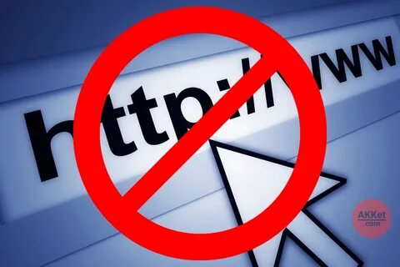  Научите детей не загружать файлы,  программы или музыку без вашего согласия.  Объясните детям, что в Интернете и  реальной жизни разница между правильным и неправильным – одинакова.  Скажите детям, что далеко не все, что они  читают или видят в Интернете, - правда. Приучите их спрашивать вас, если они не уверены.  Посещайте сеть вместе с детьми, поощряйте  их делиться опытом использования Интернет. | Настаивайте, чтобы дети уважали чужую  собственность, расскажите, что незаконное копирование музыки, компьютерных игр и других программ – кража.  Если вам позвонил «родственник» или «знакомый» и встревоженным голосом сообщает что попал в беду, за что ему грозит как минимум возбуждение уголовного дела, и просит передать взятку сотруднику правоохранительных органов, готовому урегулировать вопрос, то следуйте простым рекомендациям:  Задайте своему «родственнику» пару  вопросов, ответы на которые знаете  только вы оба.  Если вы разговариваете с якобы  представителем правоохранительных органов, узнайте, в какое отделение полиции доставлен ваш близкий и телефон этого отделения.  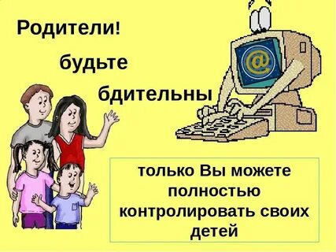  По возникшим вопросам обращаться в управление образования администрации муниципального района, кабинет № 313,  тел.: 2 24 03 | Управление образования администрации муниципального образования «Смидовичский муниципальный район» Еврейской автономной области

ПРАВИЛА
для родителей
по медиа-безопасности

пос. Смидович
2023 год
ИНТЕРНЕТ – это мир интересных и полезных возможностей, но в то же время это источник угроз для ребенка.  В России почти 12 млн. несовершеннолетних пользователей интернета, при этом большинство родителей не знают, что делает их ребенок во Всемирной сети, какую информацию ищет, с кем общается.  Чтобы сделать интернет безопасным, необходимо соблюдать рекомендации, которые помогут предупредить угрозы и сделать работу в интернете полезной.  !!! Будьте в курсе деятельности ребёнка. Говорите с ним об Интернете: спрашивайте, что он сегодня сделал, с кем познакомился, что нового и интересного узнал. Старайтесь регулярно просматривать ресурсы, которые посещает ваш ребенок. Проверяйте список его контактов, чтобы убедиться, что он знает всех, с кем общается!!! | Станьте для ребенка проводником во  всемирной сети. Научите его правильно искать нужную информацию, сформируйте список полезных, интересных, интересных, безопасных для него ресурсов и посоветуйте, как правильно их использовать.  Установите в семье четкие правила  пользования Интернетом. Научите детей доверять своей интуиции. Соблюдайте время нахождения ребенка в сети Интернет.  Держите личные сведения в секрете и  приучите к этому своих детей. Используйте программные продукты для обеспечения семейной безопасности.  Уделите внимание тому, чем дети  занимаются в Интернете. Открыто поговорите с детьми об опасностях Интернета, в том числе:  Интернет – преступниках!!!  Недопустимых сайтах,  например, экстремистского  содержания!!!  Недопустимость вторжения в  частную жизнь!!! | Научите детей уважать других, убедитесь  что они знают о том, что правила хорошего тона действуют везде – даже в виртуальном мире.  Приучите вашего ребенка сообщать Вам о  любых угрозах или тревогах, связанных с Интернет. Помогите детям выбрать подходящие псевдонимы и адреса электронной почты.  Попробуйте чем-то увлечь вашего ребёнка,  если он много говорит о «Контакте», своей «жизни» в нем, - сходите с ним в музей, на выставку, в театр или кино.  Настоящую жизнь Интернет не может заменить!  Объясните детям, как общаясь в Интернете,  не доставлять неприятностей собеседникам и не иметь их самому. Научите избегать финансовых операций по беспроводным сетям.  Поставьте хороший фильтр – это самый  простой способ защитить ребенка от опасных и вредных сайтов в Интернете.  